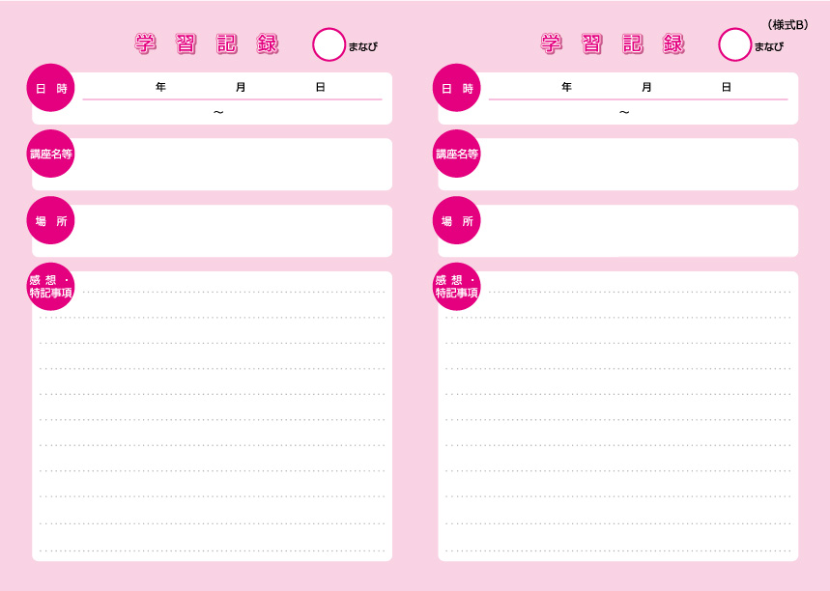

**82**

**81**

分

時

　分

　　　　時

　　　　分

　　　　時

　　　　分

時



**84**

**83**

分

時

　分

　　　　時

　　　　分

　　　　時

　　　　分

時



**86**

**85**

分

時

　分

　　　　時

　　　　分

　　　　時

　　　　分

時



**88**

**87**

分

時

　分

　　　　時

　　　　分

　　　　時

　　　　分

時



**90**

**89**

分

時

　分

　　　　時

　　　　分

　　　　時

　　　　分

時



**92**

**91**

分

時

　分

　　　　時

　　　　分

　　　　時

　　　　分

時



**94**

**93**

分

時

　分

　　　　時

　　　　分

　　　　時

　　　　分

時



**96**

**95**

分

時

　分

　　　　時

　　　　分

　　　　時

　　　　分

時



**98**

**97**

分

時

　分

　　　　時

　　　　分

　　　　時

　　　　分

時



**100**

**99**

分

時

　分

　　　　時

　　　　分

　　　　時

　　　　分

時